Отчет мэра городского округа
муниципального образования «город Саянск»
по итогам работы в 2014 году

Демография

Численность населения Саянска на 1 января 2014 года составила 39,2 тыс. человек, это 1,62 % жителей Иркутской области.
Доля женщин в общей численности населения города составляет 53 %, доля мужчин – 47 %, на 1000 мужчин приходится 1 141 женщина. Средний возраст жителей составляет около 36 лет.
По данным органов ЗАГСа в 2014 году в городе родилось 633 человека, смертность составила 541 случай. Миграционный отток – 315 чел.
Число жителей трудоспособного возраста – 22,5 тыс. человек (около 57% от общей численности населения). На 1000 человек трудоспособного возраста приходится 741 житель нетрудоспособного возраста, из них 335 детей и подростков до 16 лет и 406 жителей старших возрастов.
Занятых в экономике – 17 тыс. человек.
Более 27% из числа работающих трудятся в организациях промышленности и энергетики, около 12% - в учреждениях здравоохранения и в сфере предоставления социальных услуг, 10% - в учреждениях образования, около 7% - в сельском хозяйстве, 6% - в строительстве, 17% - в сфере оптовой и розничной торговли и 21% - в прочих сферах экономической деятельности.
На начало 2014 года в городе проживало 9 150 пенсионеров по возрасту, за год численность пожилых людей с учетом естественного оттока увеличилась на 450 человек и составила около 9 тыс. 600 человек или 24% от численности населения.

Уровень безработицы

В течение 2014 г. ситуация на рынке труда оставалась стабильной.
На 1 января 2015 года количество зарегистрированных безработных составило 334 человека, из них 140 женщин или 42 %. Уровень безработицы составил 1,4% и сохранился на уровне 2013 г.

Доходы населения

В 2014 году фонд оплаты труда в целом в организациях города увеличился на 278 млн рублей или на 6,4% к уровню 2013 года и составил 4,6 млрд рублей.
Основной фактор роста благосостояния населения – среднедушевой денежный доход. В Саянске этот показатель по оценке составил в 2014 году 19 тыс. рублей, рост на 6 % к 2013 году, среднеобластной уровень (оценка) – 20,4 тыс. рублей.
Среднемесячная заработная плата работников, занятых в экономике города, по сравнению с 2013 годом увеличилась на 6,5 % и составила 27,2 тыс. рублей, по области средняя заработная плата около 30 тыс. рублей.
В 2014 году, в связи с реализацией «майских» Указов Президента Российской Федерации произошло, по сравнению с 2013 годом, увеличение средней заработной платы в бюджетной сфере: заработная плата педагогов школ составила 29 тыс. рублей, педагогов в дошкольных учреждениях, педагогов дополнительного образования: в среднем 24,5 тыс. рублей. Средняя зарплата работников учреждений культуры составила 19,8 тыс. рублей.
Размер средней пенсии в городе около 10 тыс. 300 рублей, что выше на 4 % показателя 2013 года.
Задолженность по выплате заработной платы по данным органов статистики в действующих организациях города отсутствует.
В организациях города заключено 46 коллективных договоров. Охвачено действием коллективных договоров 94 % от среднесписочной численности работающих в организациях города. Заключены и действуют два трехсторонних соглашения: городское трехстороннее соглашение по регулированию социально- трудовых отношений и отраслевое соглашение в сфере образования.

Бюджет

Местный бюджет в 2014 году исполнялся в условиях значительного снижения налоговых и неналоговых доходов из-за уменьшения нормативов отчислений по налогу на доходы физических лиц и налогу, взимаемому в связи с применением упрощенной системы налогообложения, а также изменениями, внесенными в прогнозный план приватизации муниципального имущества. При сокращении собственных доходов были значительно снижены объемы финансовой помощи из областного бюджета. В таких условиях администрация вынуждена была проводить работу по оптимизации расходов местного бюджета и продолжить работу с областным правительством, законодательным собранием, министерством финансов и депутатами городской Думы по привлечению дополнительных средств, в том числе бюджетных кредитов и кредитов кредитных организаций.
Первоначальный вариант бюджета 2014 года был принят со следующими показателями: доходы - 671 млн руб. (в том числе безвозмездные поступления из областного бюджета 375 млн руб.); расходы – 700 млн руб.; дефицит 29 млн руб. или 10%.
В окончательном варианте, в декабре 2014 года, местный бюджет утвержден со следующими параметрами: доходы – 786 млн руб. (в том числе безвозмездные поступления из областного бюджета 496 млн руб.); расходы – 825 млн руб.; дефицит – 39 млн руб. или 13,2%.
Таким образом, плановые показатели по доходам возросли за год на 115 млн руб. и по расходам на 125 млн руб.
Реальный недостаток средств в местном бюджете составлял 195 млн руб., который был снижен в результате проводимых мероприятий по оптимизации расходов до 136 млн руб., но восполнить его не удалось, поэтому финансовый год был закончен с кредиторской задолженностью по текущим расходам и содержанию города в сумме 29,5 млн руб.
Фактически местный бюджет за 2014 год исполнен по доходам в сумме 758 млн руб., по расходам в сумме 811 млн руб., т.е. с дефицитом в сумме 53 млн руб. (19,8%). План по доходам выполнен на 96% и по расходам на 99%.
В структуре доходной части местного бюджета налоговые и неналоговые доходы составили 268 млн руб., безвозмездные поступления из областного и федерального бюджетов 490 млн руб.
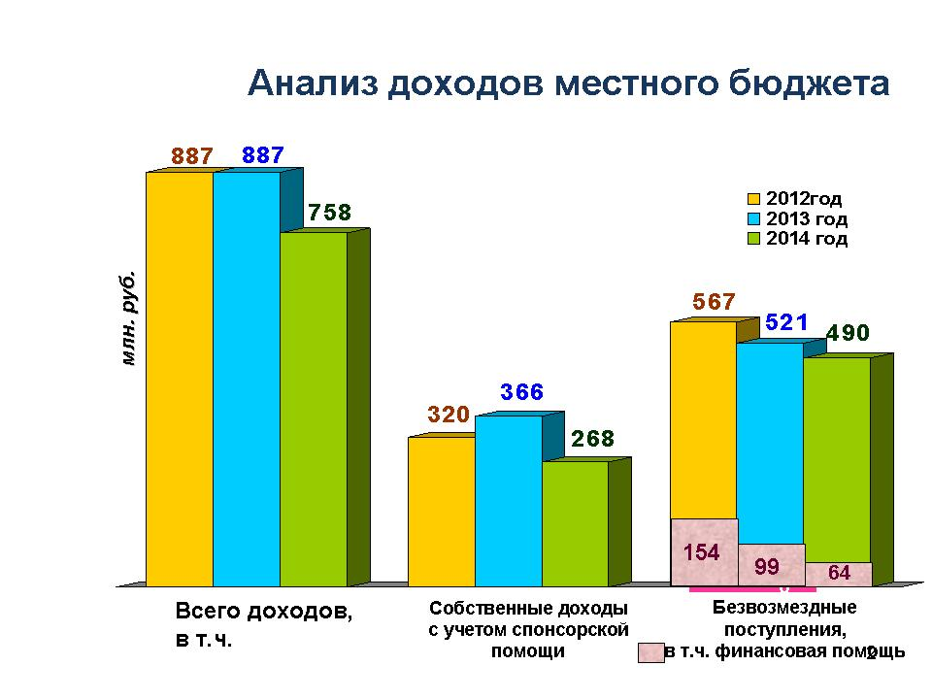

По сравнению с 2013 годом общий объем доходов снизился на 129 млн руб. или на 15%, в том числе налоговые и неналоговые доходы уменьшились на 92 млн руб. или на 26%, безвозмездные поступления из областного бюджета соответственно на 30 млн руб. или на 6% и безвозмездные поступления от юридических и физических лиц на 7 млн руб. или на 100%. Потери местного бюджета от снижения нормативов отчислений доходов составили более 65 млн руб. Неоднократное снижение нормативов отчислений доходов в местные бюджеты и снижение источников неналоговых доходов привели к тому, что в 2014 году налоговые и неналоговые доходы получены в размере, ниже уровня 2009года (в 2009году – 276 млн руб., в 2014 году – 268 млн руб.). Одновременно снижается объем финансовой помощи из областного бюджета, которая составляла в 2012году 154 млн руб., в 2013 году 99 млн руб. и в 2014году 64 млн руб. В такой ситуации увеличивается зависимость органов местного самоуправления от объема безвозмездных поступлений из бюджетов вышестоящих уровней и не позволяет в полном объеме планировать и исполнять расходные обязательства городского округа в соответствии с полномочиями, утвержденными федеральным законодательством и заявками муниципальных учреждений.
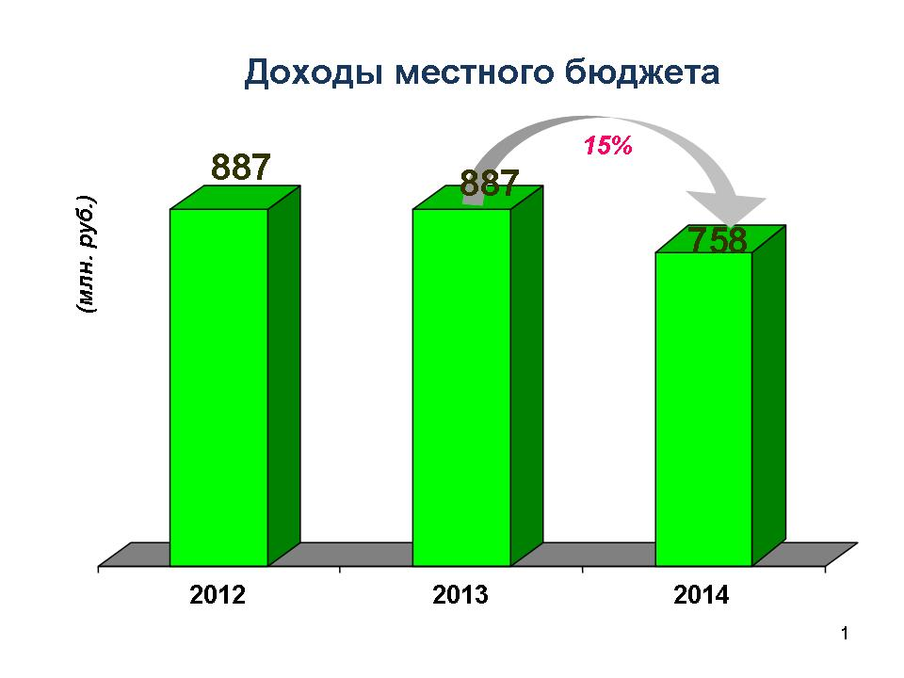

Однако, несмотря на общее снижение собственных доходов, наблюдается рост таких видов поступлений как земельный налог на 4 млн руб. или на 18%, налог на имущество физических лиц на 1,1 млн руб. или на 7%, государственная пошлина на 2,3 млн руб. или на 49%, арендная плата за земельные участки 1,1 млн руб. или на 10,2% и доходы от продажи земельных участков на 1,6 млн руб. или более, чем в 2 раза и т.д.. Кроме того, с 1.01.2014 года в местный бюджет зачисляются акцизы на нефтепродукты, которые составили 1,5 млн руб. и направлены на финансирование расходов по ремонту и содержанию дорог.

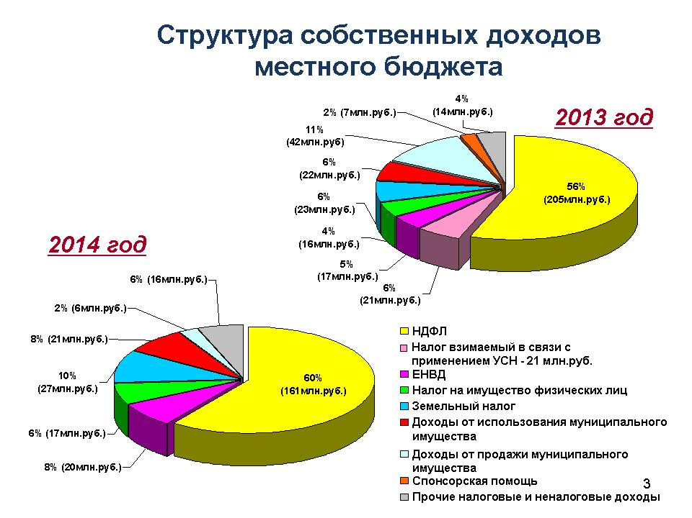

Безвозмездные поступления из областного бюджета в 2014 году снизились в связи с сокращением объема целевых субсидий, которые в прошлом году поступали на реализацию областных и федеральных программ на развитие водохозяйственного комплекса, реконструкцию дошкольных учреждений, развитие автомобильных дорог, строительство стадиона, а также иных межбюджетных трансфертов на обеспечение жильем детей-сирот.
Средства областного бюджета поступили на реализацию областной и федеральной программ по обеспечению жильем молодых семей, организацию летнего отдыха детей, реализацию областной программы повышения эффективности бюджетных расходов, на обеспечение сбалансированности местного бюджета, реализацию перечня народных инициатив, предоставление гражданам субсидий на оплату жилья и коммунальных услуг, обеспечение жильем детей-сирот, предоставление мер социальной поддержки малоимущим и многодетным семьям и т.д.
В рамках исполнения «народных инициатив» на сумму 21 млн рублей (с учетом софинансирования из местного бюджета) были проведены работы по ремонту дороги на въезде в город, замене окон в школах, установке светофоров, приобретено оборудование для ДДУ№ 23, проведены ремонты санитарных комнат в школах, продолжена работа по благоустройству зоны отдыха с фонтаном, а также сквера ветеранов, приобретена тросовая установка для бестраншейной установки трубопроводов, а также детские игровые комплексы.

Расходы местного бюджета составили 811 млн руб., это на 141 млн руб. или на 15% меньше, чем за 2013 год, что обусловлено несбалансированностью местного бюджета и снижением доходной базы, в результате чего в первоначальном варианте бюджет был принят в размере 100% только по расходам на выплату заработной платы, остальные расходы были запланированы в объеме от 30 до 60% от годовой потребности. В течение всего года существовали трудности при финансировании расходов по содержанию города, ремонту и содержанию муниципальных учреждений, практически не осуществлялись расходы на приобретение муниципального имущества, финансирование текущих расходов осуществлялось по «остаточному» принципу, т.е. после оплаты заработной платы с начислениями, коммунальных услуг, социальных выплат и нормативных публичных обязательств. В общей сумме расходов социально значимые расходы с учетом заработной платы составили 710,9 млн руб. или 87,6% от общей суммы расходов, на их финансирование направлено 93,9% всех поступивших в местный бюджет доходов.
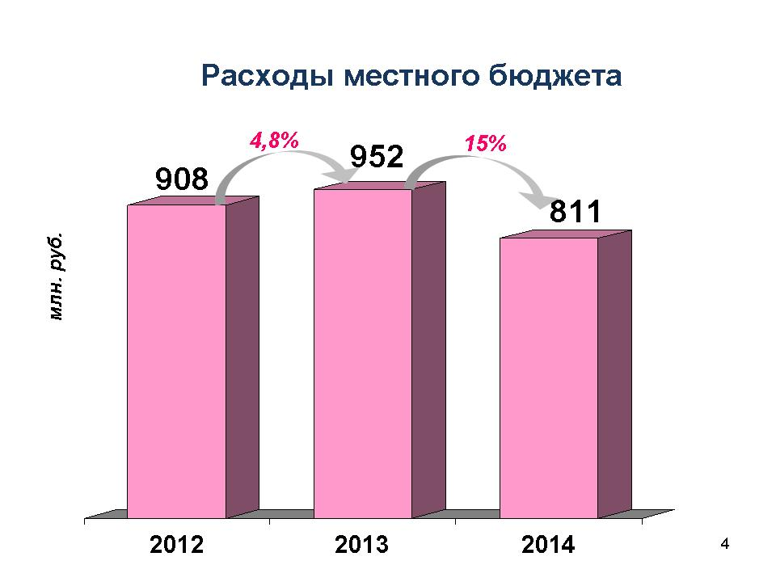

Основной удельный вес в расходной части местного бюджета занимает выплата заработной платы с начислениями, которая составила 657 млн руб. или 81% от общего объема расходов, это на 69 млн руб. или на 11,8% больше, чем в 2013 году, что обусловлено увеличением заработной платы в соответствии с майскими указами Президента РФ и необходимостью выполнения обязательств, предусмотренных «дорожными картами» учреждений культуры и образования, а также ростом сети муниципальных учреждений в связи с завершением строительства стадиона, реконструкции детских дошкольных учреждений № 22 и 23, приобретением в муниципальную собственность ДК «Юность».
Кроме расходов на заработную плату с начислениями, в 2014году возросли расходы на оплату услуг связи, коммунальных услуг, обслуживание муниципального долга и прочие расходы, что связано с ростом тарифов и муниципального долга.

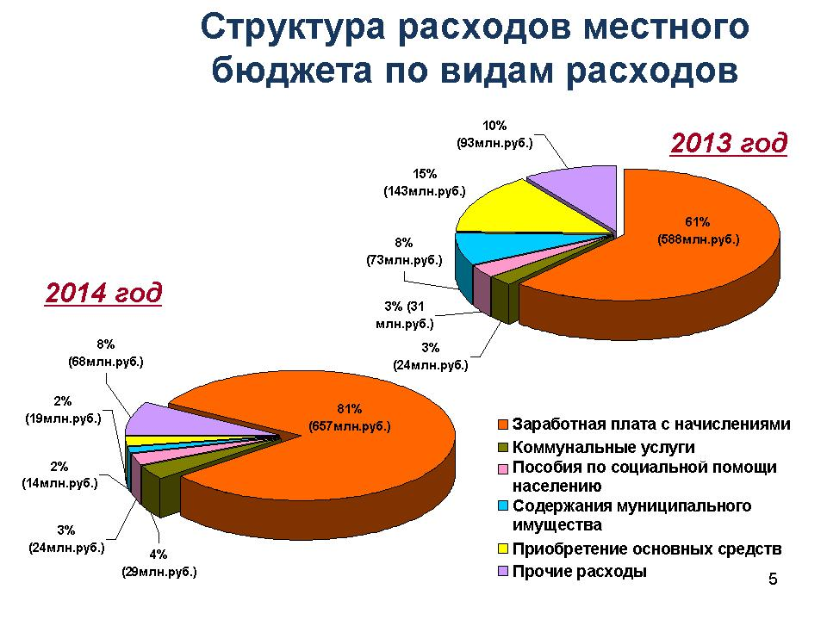

Несмотря на несбалансированность бюджета, администрации удалось обеспечить выплату заработной платы с начислениями, оплатить коммунальные услуги за 10 месяцев, не допустить кредиторской задолженности по социальным выплатам населению и нормативным публичным обязательствам.
Для своевременной выплаты заработной платы и страховых взносов привлечен банковский кредит в сумме 15млн.руб и бюджетные кредиты в общей сумме 45,6млн.руб. Кроме того, получен кредит из областного дорожного фонда в сумме 1,5 млн.руб., за счет которого оплачены дополнительно выполненные работы по ремонту дорог.
В разрезе отраслевой структуры расходов местного бюджета сохраняется значительное преимущество доли расходов, направляемых на образование, которые в 2014 году составили 557 млн руб. или 68,7% от общего объема расходов, на общегосударственные вопросы соответственно 77 млн руб. или 9,5%, расходы на культуру составили 53,8 млн руб. или 6,6%, на физическую культуру и спорт направлено 29 млн руб. или 3,6%, на жилищно-коммунальное хозяйство 25 млн руб. или 3,1%, на национальную экономику 21,9 млн руб. или 2,7%, и т.д.

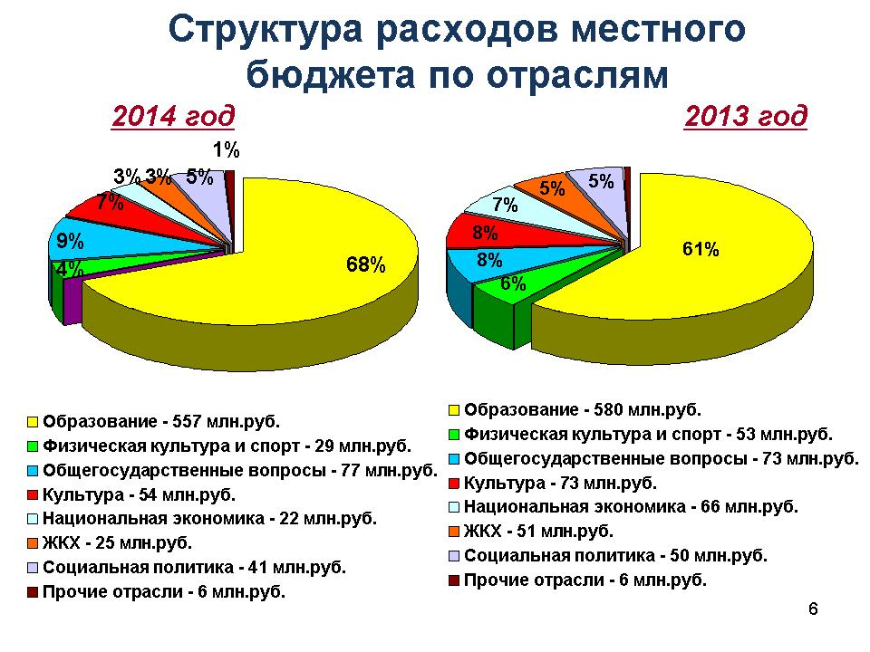

По сравнению с 2013 годом рост расходов наблюдается только по общегосударственным расходам на 4 млн руб. или на 5% в связи с проведением выборов мэра городского округа, и на обслуживание муниципального долга на 1,5 млн руб. или на 75% из-за роста муниципального долга.
В остальных отраслях бюджетной сферы наблюдается снижение расходов, в том числе в образовании на 23 млн руб. или на 4%, в национальной экономике на 44 млн руб. или на 67%, в жилищно-коммунальном хозяйстве на 25 млн руб. или на 51%, в культуре на 20 млн руб. или на 26%, в физической культуре и спорте на 24 млн руб. или на 45%, в социальной политике на 9 млн руб. или на 18%. Снижение расходов по отраслям обусловлено, тем, что в 2013году было завершено строительство стадиона, реконструкция ДДУ № 23, проведены работы по устройству фонтана, реконструкции водозабора и дамбы на о. Шехолай, ремонт дорог и внутридомовых территорий, которые осуществлялись за счет средств областного бюджета в рамках областных целевых программ. Кроме того, на снижение расходов оказала влияние несбалансированность местного бюджета из-за недостаточности доходной базы.
В общем объеме расходов финансирование муниципальных и ведомственных программ составило 20,6 млн руб. или 2,5% от всех расходов местного бюджета. Учитывая тяжелое финансовое положение местного бюджета, предпочтение отдавалось программам, которые приняты для получения софинансирования из областного бюджета и программам социальной направленности, всего профинансировано 18 программ, это такие программы как «Доступное жилье для молодых семей» 3,4 млн руб., «Социальная поддержка населения» 6,3 млн руб., «развитие системы образования» 1 млн руб., «Развитие физической культуры и спорта» 2,2 млн руб., «Осуществление дорожной деятельности в отношении автомобильных дорог местного значения» 3,7 млн руб., а также программы по укреплению материально-технической базы ДК «Юность», организации летнего отдыха детей, повышения безопасности дорожного движения, поддержке одаренных детей и т.д.
Реализация указанных программ позволила улучшить материально-техническое состояние учреждений бюджетной сферы и качество оказываемых муниципальных услуг.
Местный бюджет на 2015 год утвержден по доходам в сумме 719,3 млн руб., по расходам - 749,6 млн руб., т.е. с дефицитом 30,3 млн руб. (10%), тогда как реальный дефицит с учетом заявок учреждений кредиторской задолженности на начало года составляет 123 млн руб.
В 2015году сохраняется напряженная ситуация с доходами местного бюджета, т.к. кризисная ситуация в экономике привела к снижению основного источника доходной части – налога на доходы физических лиц, который с начала года имеет тенденцию к снижению.
Возможности муниципального образования по пополнению и расширению доходных источников практически исчерпаны, поэтому с начала года администрация продолжила работу с министерством финансов Иркутской области и областным правительством по выделению дополнительной финансовой помощи, разработаны мероприятия по оптимизации бюджетной сети и численности работающих, продолжится реализация мероприятий в рамках целевой программы по поддержке и развитию среднего и малого бизнеса, проводится работа по приватизации земельных участков и завершенных строительством объектов малоэтажной застройки, усилен муниципальный земельный контроль и т.д. Учитывая дефицит бюджета, исполнение всех принятых расходных обязательств будет возможно только при поступлении дополнительных доходов.

Экономическое и социальное развитие:
Сегодня город Саянск – стабильная промышленная и административно-хозяйственная единица региона.
Город Саянск является моногородом. Городская экономика носит индустриальный характер, основной объем выручки (более 58%) формируется в промышленности, доля других отраслей: сельское хозяйство – 13,5%, строительство – 8%, торговля – 16,1%, прочие – 4,1%.

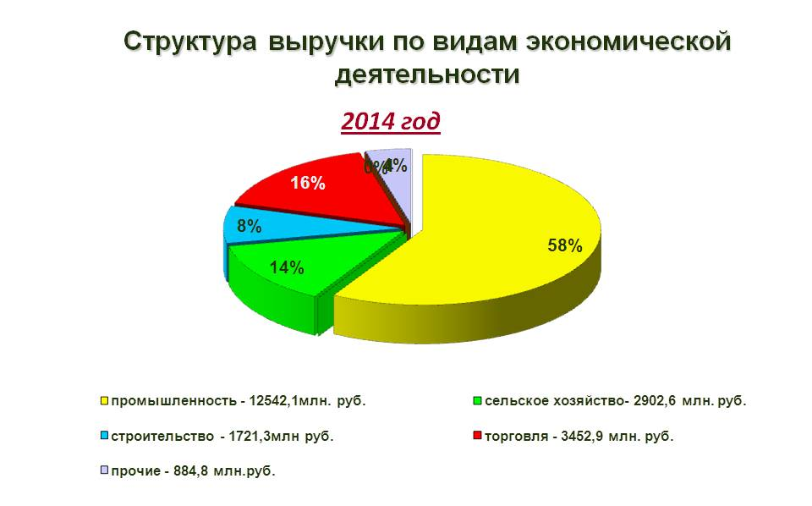
Определяющий показатель развития экономики – выручка от реализации продукции, которая за 2014 год в денежном выражении составила 21,5 млрд руб. или 109,1% к уровню 2013 года. По основным видам экономической деятельности сохраняется положительная динамика.
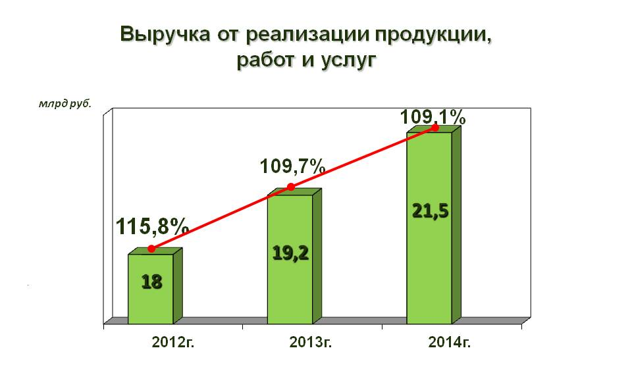

В промышленности химическое производство (ОАО «Саянскхимпласт») – системообразующее – 53% в выручке по городу.

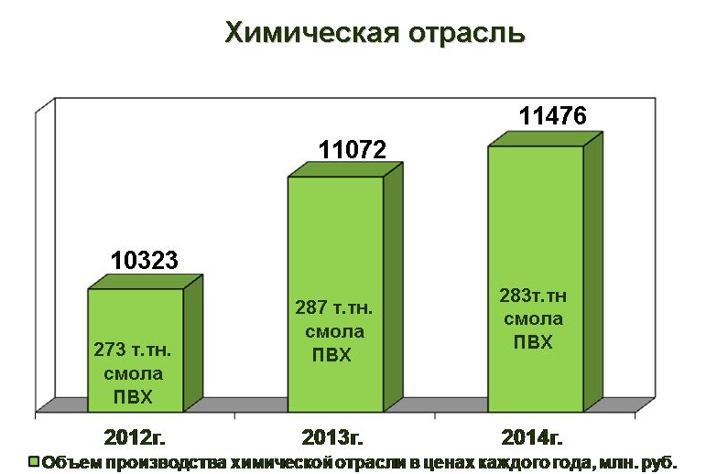

Стабильную позицию занимает сельское хозяйство. ООО «Саянский бройлер» - 13,5% в выручке по городу - крупнейшее предприятие по производству мяса птицы в Иркутской области - 54%.

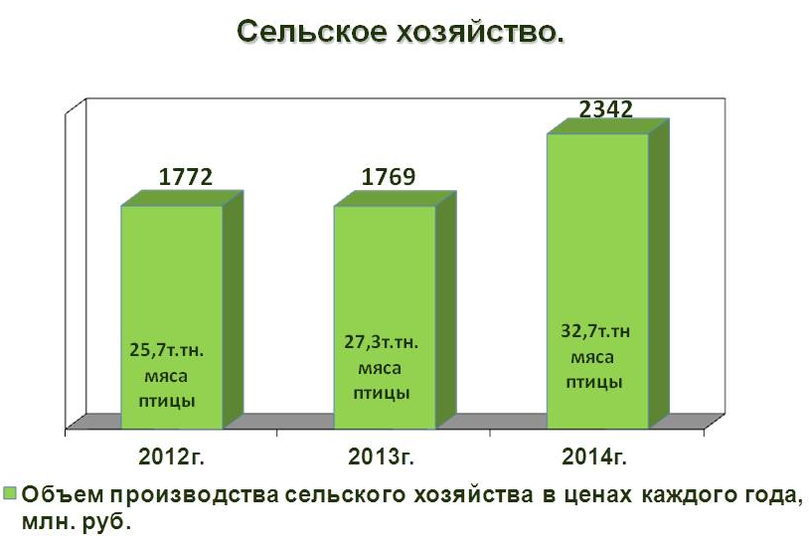

Оборот розничной торговли достиг порядка 3,5 млрд руб. или 107,4% к уровню 2013 года. В расчете на 1-го жителя оборот розничной торговли в денежном выражении составил 88 тыс. руб. или 108,1% к соответствующему периоду прошлого года.
По итогам 2014 года от хозяйственной деятельности организаций города получена прибыль в размере 1,7 млрд. рублей или 128,6% к уровню прошлого года.
Основным показателем, характеризующим перспективы развития экономики в будущем, является объем инвестиций в основной капитал. По итогам работы за 2014 год объем инвестиций в основной капитал за счет всех источников финансирования составил 1,7 млрд руб. или 140,3% к уровню 2013 года.
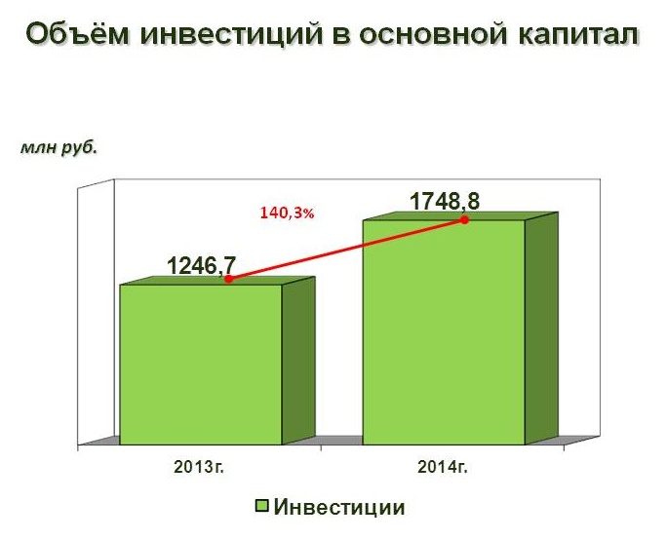

Налогоплательщики города Саянска перечислили во все уровни бюджетов 1,9 млрд. руб. - 102,4% к уровню 2013г., в том числе в федеральный бюджет - 913,5 млн. руб.(114,2% к уровню 2013г.), в областной - 749,4 млн. руб. (98,6% к уровню 2013 г., в декабре 2013г. - ввод объектов ОАО «СХПл», что значительно снизило налогооблагаемую базу и сам налог на прибыль - на 101 млн. руб.), в местный - 230 млн. руб. (80% к уровню 2013г., изменены нормативы между областным и местным бюджетами по налогу на доходы физических лиц и упрощенной системе налогообложения).
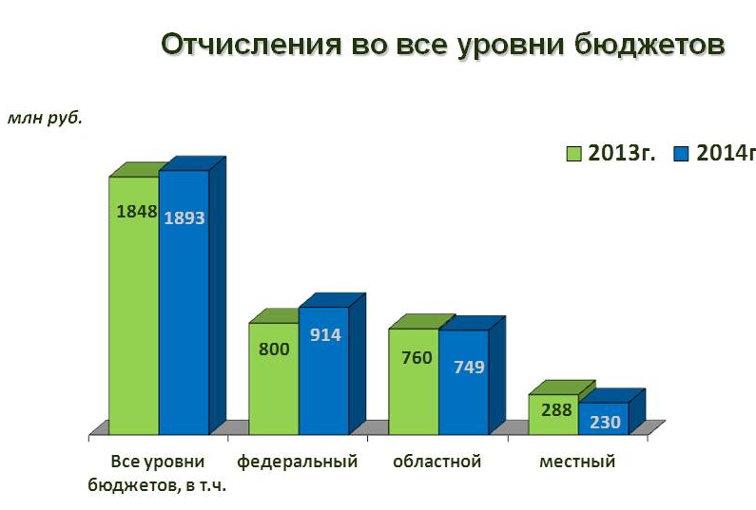

Малый и средний бизнес представлен 210 предприятиями и 1053 индивидуальными предпринимателями.
За 2014 год объем работ и услуг, выполненных малыми и средними предприятиями составил 1,2 млрд руб. – 125,3% к уровню 2013 года. Иными словами, фактический вклад малого бизнеса в экономику города возрос до 6,6% (2013г. – 5,7%).
Среднесписочная численность работников на предприятиях малого и среднего бизнеса составляет 2 840 чел. (включая индивидуальных предпринимателей) или 16,2 % от экономически активного населения города (2013г. – 14,3%).
За 2014г. «Фондом поддержки малого и среднего предпринимательства города Саянска» выдано 143 займа на сумму 56,3 млн. руб., с сохранением 533 рабочих мест.
Поступило платежей от СМСП во все уровни бюджетов – 244,4 млн. руб. или 119,2% к уровню 2013 года. В местный бюджет - 37 млн. руб. или 75,1% к уровню 2013 года (изменены нормативы между областным и местным бюджетами НДФЛ - 9,5% и УСН - 50% переведены на региональный уровень).
Из приведенных данных очевидно, что малый и средний бизнес прочно занял свою нишу в экономике города, наращивает обороты, но пока еще в большей степени выполняет социальную задачу – обеспечивает занятость населения.

В 2014 году в монопрофильном городе Саянске завершено исполнение «Комплексного инвестиционного плана модернизации моногорода Саянска на 2010-2014г.г.» (далее - КИП).
В рамках реализации КИП в 2014году создано 164 новых постоянных рабочих места, в том числе по основным направлениям:
- новые производства – 57 мест. Из них: «Завод по производству газобетонных блоков» - 22 места, Производство ДСтП (древесностружечных плит) с выходом на 60% мощность от проектной (ООО ПК «МДФ») - 35 новых рабочих мест.
- действующие производства – 8 ед. Из них: ООО «Саянский бройлер» - 5 мест и 3 места - ООО «МСУ-50»
- малое и среднее предпринимательство – 45 мест. Из них: оздоровительный центр Юрчук Д.А. - 26 мест; при поддержке СМСП из бюджетов всех уровней, предпринимателями, выигравшими в 2013г. конкурс на предоставление грантов и получение субсидий, создано 19 рабочих мест.
- развитие социальной инфраструктуры – 47 мест (детский сад № 22, детский сад № 23).
- содействие занятости населения – 7 мест.
Накопительным итогом (2010-2014г.г.) в рамках КИП создано 978 постоянных рабочих мест.
По итогам деятельности в 2014 году ситуация в моногороде является стабильной, но с возможность ухудшения. Экономика города, социальная сфера и городское хозяйство находятся в устойчивом состоянии, услуги инфраструктурных организаций, расположенных в городе, оказываются в плановом порядке. Кризисной ситуации не наблюдается.
Социально-экономическое партнерство
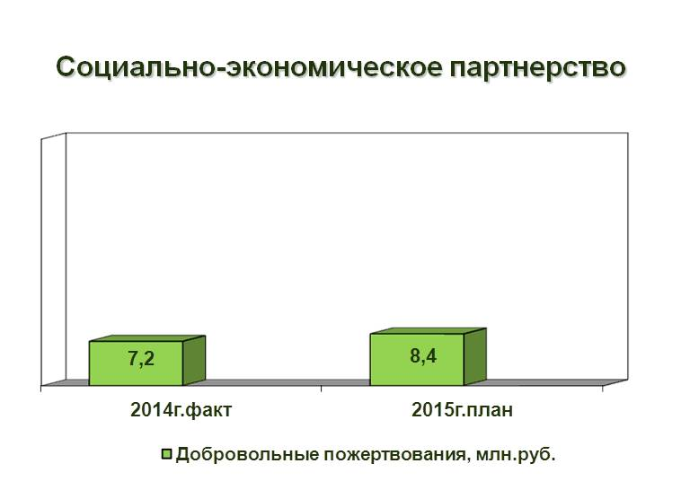
На территории муниципального образования действуют 80 Соглашений о социально-экономическом сотрудничестве между администрацией муниципального образования и хозяйствующими субъектами. Достигнутые договоренности в соглашениях по состоянию на 01.01.2015г. - 8,353 млн. руб., из них - 6,1 млн. руб. - с 2015 года. Исполнение за 2014 год составило 7,176 млн. руб., сумма средств по социальным мероприятиям на 1 жителя составила 183,1 руб. Работа по привлечению бизнес сообщества к меценатству будет продолжена и в 2015 году.

Потребительский рынок – один из самых доходных и динамично растущих секторов экономики города, несмотря на негативные воздействия финансово-экономического кризиса. Характеризуется устойчивыми темпами наращивания объемов розничного товарооборота, положительной динамикой развития новых форматов торговых предприятий и сферы услуг, насыщенностью товарами.
Ведущая роль в удовлетворении покупательского спроса горожан принадлежит предприятиям розничной торговли. Оборот розничной торговли за 2014 год (оценка) составил более 3,5 млрд руб., рост к уровню 2013 года в фактических ценах составляет 7,4 %.

В рейтинге 42 муниципальных образований Иркутской области Саянск занимает 4-ое место по обороту общественного питания на душу населения, 6-ое место по объему реализации бытовых услуг, 13-ое место по обороту розничной торговли.
Потребительский рынок города представлен широкой сетью предприятий розничной торговли, общественного питания, бытовых услуг:
- 139 объектов розничной торговли;
- 56 объектов общественного питания;
- 174 объекта бытовых услуг.

В предприятиях потребительского рынка трудятся 3 053 человека.
С целью привлечения индивидуальных предпринимателей, крестьянско-фермерских и личных подсобных хозяйств, осуществляющих производство продуктов питания, дачников и садоводов проведено 6 сезонных ярмарок. В весенне-летний период 2014 года была организована работа «зеленых рынков».

Цены и тарифы, муниципальные закупки
Одно из важных направлений работы администрации – регулирование цен и тарифов, согласование контрактов, договоров на поставку товаров и услуг для муниципальных нужд.
Размер платы на услуги по содержанию и текущему ремонту жилых помещений устанавливаются на основании решений собственников жилых помещений на общих собраниях. Тариф на содержание и ремонт муниципального жилищного фонда, начиная с 2012г., устанавливается по каждому многоквартирному дому. Его размер не превысил размера платы, установленной собственниками на общих собраниях.
Средняя стоимость содержания и ремонта жилых помещений (без стоимости содержания лифтов), в расчете на один квадратный метр, в 2014 году составила 12,55 руб. В 2012 году эта цифра равнялась 10,60 руб., в 2013 – 11,33руб.

Предельная стоимость жилищно-коммунальных услуг в расчете на один квадратный метр общей площади по г. Саянску составила 52,72 руб., что значительно ниже, чем в других муниципальных образованиях области: в г.Черемхово – 62,99 рублей, в г.Шелехов – 62,44 рубля, в г.Усолье-Сибирском - 58,56 рублей.
Фактическая же стоимость жилищно-коммунальных услуг в многоквартирных домах Саянска в 2014 году в расчете на один кв. метр составила 44,62 рубля (в 2013 году - 43,29 рублей). Рост – 3%.

На территории муниципального образования функционируют 46 муниципальных учреждений и предприятий. Платные услуги (работы) оказывают 28 муниципальных организаций. Все они охвачены тарифным регулированием.
В течение 2014 года на поставку товаров, выполнение работ, оказание услуг для муниципальных нужд администрацией осуществлено 1780 закупок на общую сумму 145 153 тыс. рублей (экономия – 6%).

Управление имуществом и земельными отношениями

В 2014 году комитет по управлению имуществом и земельным отношениям заключил 591 договор аренды, купли-продажи земельных участков и муниципального имущества, договоров по передаче жилья в собственность, договоров социального найма.
В местный бюджет привлечено 31,8 млн. руб., 104,8 % к плановому заданию (30,3 млн. руб.).
В целях эффективного управления муниципальным имуществом организовано и проведено 54 аукциона по реализации муниципального имущества. По результатам состоявшихся торгов в местный бюджет поступило 6,0 млн. руб.
В 2014 году предоставлено 24 жилых помещений, 3 по договорам социального найма, 21 как служебное жилье работникам бюджетной сферы (здравоохранения, культуры, образования).
В отчетном году жилыми помещениями обеспечено 27 детей-сирот и детей, оставшихся без попечения родителей. Всего в муниципальном образовании «город Саянск» на учете в качестве нуждающихся состоят 145 сирот.
Одним из основных направлений муниципалитета является обеспечение реализации прав граждан на бесплатное предоставление земельных участков в собственность. В настоящее время на учете состоит 161 гражданин, земельные участки которым будут представлены в порядке очередности.

Градостроительная деятельность
За 2014 год введено в эксплуатацию 4,7 тыс. м² общей площади жилья. Обязательства по соглашению с министерством строительства и дорожного хозяйства иркутской области выполнены на 127% (по соглашению 3,7 тыс. м²). Для сравнения: в 2013 году введено 2,9 тыс. м², в 2012 году - 0,4 тыс. м².
Введено следующее жильё:
Микрорайон Центральный – 2,2 м². (2 малоэтажных блокированных жилых дома).
Микрорайон Октябрьский, 14 - 1055,2 м². (24 квартиры в двухподъездном трёхэтажном жилом доме).
Индивидуальное жилищное строительство – 14 жилых домов общей площадью 1455 м².
В течение 2014 года было выдано 56 разрешений на строительство и 13 разрешений на ввод в эксплуатацию построенных объектов.
ЗАО «Восток-Центр» приступило к строительству 60 квартирного жилого дома, расположенного по адресу: г. Саянск, мрн. Ленинградский, 17, для детей-сирот. Также ЗАО «Восток-Центр» ведёт строительство Культурно-просветительского центра, расположенного на территории Благовещенского прихода.
В микрорайоне 6А ведётся строительство 25 индивидуальных жилых домов (застройщик ООО «Строймонолит»). Также продолжается строительство малоэтажных блокированных жилых домов по адресу: г. Саянск, мрн. Центральный (застройщик ООО «МСУ-50).
В феврале 2015 года Министерством строительства Иркутской области одобрена заявка Саянска на участие в федеральной программе «Жилье для российской семьи», в рамках которой планируется строительство в городе 90 малоэтажных блокированных жилых домов эконом-класса стоимостью не выше 30 тыс. рублей за кв. метр. Строительство планируется на земельном участке, расположенном в микрорайоне 9.

Природоохранная деятельность

В 2014 году за негативное воздействие на окружающую среду от предприятий города поступление в бюджет составило 3,9 млн руб. (в 2013 году - 3,8 млн руб.).
Часть средств, полученных в рамках соглашений по социально-экономическому сотрудничеству, в сумме 700 тыс. руб., пошли на санитарную очистку территорий, озеленение, проведение экологических конкурсов, спонсорскую помощь на проведение детских праздников природы, оздоровление детей, на мероприятия по экологической безопасности.
Общая сумма затрат на благоустройство, обеспечивающее комфортные и экологически безопасные условия проживания граждан на города Саянска за 2014 год составила 12,8 млн рублей. Средства направлены на санитарную очистка улиц, лесопарковых зон, уборку от мусора городского кладбища, организацию рейдов по проверке сохранности зеленого фонда в границах муниципального образования, обустройство детскими игровыми площадками парка отдыха с фонтаном, дополнительное озеленение дворовых территорий (посажено 500 деревьев и кустарников).
В течение 2-х месяцев на санитарной очистке лесопарковых зон работал летний трудовой десант.
В 2014 году разработана и утверждена муниципальная программа «Санитарная очистка территории муниципального образования «город Саянск» на 2015-2017 годы», включающая I этап строительства полигона ТБО, разработку генеральной схемы санитарной очистки территории городского округа, ликвидацию несанкционированных свалок, развитие экологического образования. Планируемые затраты местного бюджета на выполнение программы: всего – 8,9 млн руб., в том числе на 2015 год – 6,7 млн руб.
В течение 2014 года проведено 3 городских субботника по санитарной очистке городских территорий, в которых приняли участие 4870 человек.
Большая работа проведена в образовательных учреждениях, по экологическому образованию и воспитанию: исследовательские работы, конкурсы на лучшее сочинение, рисунок, газету, листовку, поделки из природного материала, экологические классные часы, экскурсии в природу. Организации города и жители активно участвуют в цветочно-декоративном озеленении городских территорий, отчего наш город год от года становится ярче и красивее. Все наиболее яркие экологические мероприятия и события освещаются средствами массовой информации.

Жилищно-коммунальное хозяйство

В 2014 году продолжалось развитие и модернизация жилищно-коммунального комплекса. Реализовывалась муниципальная программа «Энергосбережение и повышение энергетической эффективности», затраты на реализацию ее мероприятий из местного бюджета составили 0,7 млн. руб. Всего в рамках программы учреждениями и муниципальными предприятиями затрачено 18,8 млн. руб.
На 1 января 2015 года число многоквартирных домов, оснащенных общедомовыми приборами учета, составило: по холодному водоснабжению – 100%, по теплоснабжению – 100%, по электроэнергии - 33%. В 74 % квартир установлены индивидуальные приборы учета холодного и горячего водоснабжения.
При подготовке объектов ЖКХ к отопительному сезону предприятия жилищно-коммунального комплекса выполнили мероприятия на сумму 42,25 млн. руб., в том числе проведена замена ветхих тепловых, водопроводных, канализационных сетей.
Процент собираемости квартирной платы в многоквартирных домах за 2014 год составил 101,6 %. Это один из самых высоких показателей среди городов Иркутской области. В 2014 году 1728 семей получили субсидии на оплату коммунальных услуг на общую сумму 16,14 млн. руб.
Саянск – один из самых благоустроенных и ухоженных городов Приангарья. И мы прилагаем немало усилий, чтобы он таким и оставался. На городских газонах и клумбах в 2014 году высажено 35 тыс. ед. цветов.
В рамках реализации проекта «Народные инициативы» на перекрестке на пересечении проспекта Ленинградского и улицы Ленина установлены светофоры. Во дворах многоквартирных домов установлено девять детских игровых площадок.
В 2014 году проведен ремонт дорог на общую сумму 9,54 млн руб. отремонтировано дорожное покрытие площадью 43,4 тыс. м². В том числе ремонт городских дорог общего пользования площадью 2,9 тыс. м² на сумму 3,54 млн руб., ремонт дорог – подъезды к садоводствам «Рассвет» и «Речное» площадью 32 тыс. м² на сумму 1,45 млн руб., а также капитальный ремонт дороги – подъезд к городу Саянску в рамках проекта «Народные инициативы» площадью 8,55 тыс. м² на сумму 4,55 млн руб.

Транспорт

На территории города организовано 5 городских автобусных маршрутов, созданы условия для предоставления услуг по перевозке пассажиров автомобильным общественным транспортом в межмуниципальном и междугородном сообщениях. В 2014 году, как и в предыдущие годы, действовало соглашение с перевозчиками о предоставлении бесплатного проезда участникам Великой Отечественной войны в автомобильном общественном транспорте на городских маршрутах. Организованы пассажирские перевозки до садоводческих кооперативов с 1 мая по 30 сентября 2014 года. Были оказаны льготы для проезда пенсионеров, многодетных малообеспеченных семей, не имеющих права на меры социальной поддержки. Общая сумма компенсации проезда из местного бюджета составила 2,125 млн руб.

Образование

Муниципальная система образования - это 8 общеобразовательных школ, 10 детских садов, учреждение дополнительного образования Дом детского творчества «Созвездие» и Центр развития образования.
Численность работников сферы образования в 2014 году составила 1 470 человек, 707 из них – педагоги. 58% педагогов имеют высшее образование, деятельность 29% отмечена ведомственными наградами.
Несмотря на приток специалистов в образовательные учреждения города, обеспеченность педагогическими кадрами на 1 января 2015 года по-прежнему недостаточна. В целом она составляет 96,4% (в 2013 году – 94%), в том числе по школам – 96,3% (в 2013 году – 95,7%).
Проводилась последовательная работа по созданию условий для привлечения специалистов в сферу образования. Одно из направлений в этом плане – решение жилищных вопросов. Так, в рамках реализации целевой программы четыре педагога, прибывших в город в 2014 году, были обеспечены жильем. В целом за 4 года реализации программы под служебное жилье для педагогов получено 14 помещений.
Что касается дошкольного образования, то в 2014 году охват данной услугой составил 85% от общей численности детей в возрасте от 1,5 до 7 лет. Это на 1,8% выше нашего показателя прошлого года и на 18% выше среднеобластного. У Саянска в этом плане самый высокий показатель в регионе.
В сентябре 2014 года состоялось открытие дошкольного образовательного учреждения № 23 «Лучик», капитальный ремонт которого был завершен ещё в 2013 году. Несбалансированность местного бюджета явилась причиной годовой задержки открытия детского сада. Реализация проекта «Народные инициативы» позволила в 2014 году оснастить 6 групп на 120 мест и принять детей. В целом детсад № 23 рассчитан на 220 мест (на 12 групп). Для полного ввода дошкольного учреждения в эксплуатацию необходимо на оснащение 4 млн рублей. Открытие оставшихся 6 групп позволит сократить очередь для детей в возрасте с 1,5 до 3 лет на 70%.
Расходы на одного воспитанника дошкольного образовательного учреждения в 2014 году составили 73,6 тыс. рублей (в 2013 году - 65,7 тыс. руб.), рост к 2013 году составил 11,2%. Размер родительской платы за содержание ребенка, присмотр и уход за ребенком в муниципальных дошкольных образовательных учреждениях в 2014 году не менялся, оставаясь на уровне 2013 года - 1 650 руб. в месяц (19,8 тыс. рублей в год). Это 27% от затрат.
В школах города учится 4 591 ученик - на 119 больше, чем в 2013 году.
В 2014 году продолжили обучение в 10 классе, а также в учреждениях начального и среднего профессионального образования 98,3% (400 чел.) выпускников 9-х классов; в вузах, техникумах, колледжах продолжили обучение 95,7% (199 чел.) выпускников 11-х классов.
7 ребят стали победителями и призерами регионального этапа Всероссийской олимпиады школьников, 10 – победителями и призерами региональных этапов научно-практических конференций среди учащихся.
В 2014 году общий охват школьников дополнительным образованием (с учетом учреждений культуры и спорта) в городе составил 83,1%, что на 1,1% выше показателя прошлого года. На базе ДДТ «Созвездие», в кружках, клубах, студиях и секциях учреждения, занимаются 2158 детей и подростков в возрасте от 3-х до 18-лет. Воспитанники «Созвездия» результативно выступают на различных площадках не только Приангарья, но и Сибирского Федерального округа, России, а также на международном уровне.
280 работников образования приняли участие в конкурсах разного уровня, 54 - получили дипломы победителей и призеров. Победителем национального проекта «Образование» и обладателем премии Президента в размере 200 тыс. руб. стал учитель истории школы № 5. В целом победителями конкурсов получено премий на общую сумму 500 тыс. руб.
На подготовку муниципальных образовательных учреждений к 2014-2015 учебному году израсходовано 15,2 млн руб., в т.ч. по проекту «Народные инициативы» 7,9 млн. руб.
Летними оздоровительными мероприятиями было охвачено 6 743 ребенка, в том числе 6 тыс. саянских мальчишек и девчонок, которые получили заряд бодрости, энергии и значительно повысили свой иммунитет.

Здравоохранение

Структура здравоохранения представлена учреждениями:
областные: «Саянская городская больница», филиал областного противотуберкулезного диспансера, филиал областной станции переливания крови, филиал областного бюро судебной медицины, отделение паллиативной помощи областного онкологического диспансера «Хоспис» на 12 койко-мест, «Городская стоматологическая поликлиника».
ведомственные:
МСЧ ОАО «Саянскхимпласт», санаторий «Кедр», санаторий «Улан».
аптеки: МУП «Аптека №243», сетевые аптеки ООО «ЭКО-Хим», «Селеста», «Эскулап», «36 и 6», «Эй-Би -Фарм»,
частные медицинские кабинеты - стоматолога, уролога-андролога, эндокринолога.
Городская больница включает круглосуточный стационар на 335 коек, дневные стационары всех типов на 136 мест, взрослую поликлинику с проектной мощностью 600 посещений в смену, женскую консультацию на 250 посещений в смену, детскую поликлинику – 300 посещений в смену, центры здоровья для взрослых и детей на 96 посещений в смену, отделение скорой медицинской помощи на 4 поста.
Стоматологическая поликлиника – 250 посещений в смену, МСЧ ОАО «Саянскхимпласт» – 519 посещений в смену.
На базе городской больницы действует межмуниципальный медицинский специализированный центр для оказания помощи жителям 10 территорий: Саянск, Зима, Тулун а также Зиминский, Балаганский, Заларинский, Аларский, Нукутский, Куйтунский, Тулунский районы по направлениям: акушерство и гинекология, травматология, педиатрия, сосудистая патология, урология, кардиология.
В штате городской больницы и стоматологической поликлиники трудятся 145 врачей, 449 человек среднего медперсонала. Обеспеченность врачебным персоналом в 2014 году составила 34,4%, средним персоналом – 113,8% (в 2013 году – 31,4% и 101% соответственно).
Средняя заработная плата по саянской городской больнице составляет 24,7 тыс. рублей. Средняя зарплата врачей – 47,8 тыс. руб. (2013г.- 47,5 тыс. рублей) среднего персонала –22,7 тыс. рублей (2013г.- 21,2 тыс. руб.)
В 2014 году за многолетний добросовестный труд почетными грамотами и благодарностями на различных уровнях награждены 93 сотрудника больницы.
За 2014 год взрослый и детский центр здоровья провели 46 акций и 20 выездов мобильного центра здоровья, из них 11 - по территориям.
В 2014 год в Саянской городской больнице было пролечено:
- в стационарных отделениях - 14 147 больных, в том числе иногородних – 3 810 человек,
- принято на амбулаторном этапе - 43 615 пациентов (иногородних-7145), осуществлено 12 595 выездов скорой медицинской помощи.
В целях сохранения здоровья населения города Саянска, повышения степени удовлетворенности качеством медицинской помощи в 2014 году принята ведомственная целевая программа «Профилактика социально-значимых заболеваний на 2015-2017 годы». Это ещё одна социально-направленная программа, реализация которой будет осуществляться в 2015 году.

Соцзащита
В 2014 году были сохранены меры социальной поддержки отдельным категориям граждан. Из средств местного бюджета на реализацию целевой ведомственной программы «Социальная поддержка населения города Саянска на 2014-2016 годы» было выделено 6,9 млн рублей или на 100 тыс. рублей больше, чем в 2013 году. Самой затратной статьей в программе является предоставление мер социальной поддержки на организацию питания обучающихся детей из многодетных семей. На эти цели израсходовано 3 562 тыс. рублей. Этой мерой поддержки воспользовались более тысячи детей из многодетных малообеспеченных семей.
Немаловажной и затратной мерой социальной поддержки является предоставление бесплатного проезда ветеранам войны, труда, реабилитированным, инвалидам и 30%-ные скидки пенсионерам и членам многодетных семей за проезд на сезонных дачных маршрутах. На эти цели в программе предусматривалось 2 125 тыс. рублей, в том числе за счет средств местного бюджета – 1,4 млн рублей и 725 тыс. рублей за счет безвозмездных поступлений от юридических и физических лиц. Данной мерой поддержки воспользовались около 5 тыс. человек. К сожалению, фактически обязательства местного бюджета выполнены в полном объеме, а безвозмездных поступлений от юридических и физических лиц не поступило, в результате чего образовалась задолженность перед перевозчиком на сумму 725 тыс. рублей.
В течение года для ветеранов войны сохранена ежемесячная компенсация по оплате за жилье и коммунальные услуги, а также единовременная выплата ко Дню Победы. Общая сумма расходов по данным статьям составила 138,4 тыс. рублей, в том числе, на единовременную выплату – 50 тыс. рублей, на компенсацию услуг ЖКХ – 88,4 тыс. рублей
В 2014 году в город Саянск по линии социальной защиты поступило 183 млн рублей из областного и федерального бюджетов для предоставления мер социальной поддержки различным категориям граждан в виде социальных выплат, пособий и различного рода компенсаций.
Более 12,5 тысяч жителей города в течение года получили ежемесячные денежные выплаты, компенсации в связи с расходами по оплате жилья и коммунальных услуг, за установку приборов учета, родительской платы в детских садах, ежемесячные и единовременные выплаты семьям, имеющим детей, опекунам на содержание детей-сирот и детей, оставшихся без попечения родителей, денежное вознаграждение приемным родителям.
Заключены контракты и договоры поставок на сумму 6,4 млн рублей, в результате их исполнения более тысячи инвалидов обеспечены техническими средствами реабилитации.
Путевки в санатории и на курорты получили 143 человека на сумму – 3,7 млн. рублей. Это инвалиды, труженики тыла, ветераны труда.
Медицинским учреждениям города перечислено 4,7 млн. рублей за услуги по зубопротезированию, предоставленные 254 ветеранам труда, труженикам тыла, реабилитированным лицам.
Социальная материальная помощь оказана 125 гражданам не сумму 625 тыс. рублей.
Транспортным организациям компенсированы расходы на сумму 5,1 млн рублей за междугородный проезд отдельных категорий граждан, межрайонные, внутригородские и дачные перевозки.
В целях обеспечения доступности создания условий к объектам социальной инфраструктуры в 2014 году администрацией города принята подпрограмма «Доступная среда для инвалидов и других маломобильных групп населения города Саянска на 2014-2016 годы». В 2014 году на подпрограмму для создания универсальной безбарьерной среды, позволяющей обучаться в общеобразовательной школе инвалидам и детям, с нарушениями развития предусмотрено в местном бюджете 500 тыс. рублей, из них для приобретения соответствующего оборудования в школе № 4 освоено 334 тыс. рублей.

Работа с населением

Особое значение в вопросах взаимодействия с общественностью придается социально-ориентированным некоммерческим организациям. В городе зарегистрировано около 40 некоммерческих организаций. Активную деятельность осуществляют порядка 15 организаций. Результативной стала деятельность территориального общественного самоуправления «Октябрьский», который в 2014 году стал победителем двух областных конкурсов среди ТОСов области.
В рамках выполнения законодательства о поддержке социально-ориентированных некоммерческих организаций из средств местного бюджета в 2014 году выделено на финансовую поддержку уставной деятельности этих организаций 449 тыс. рублей и 240 тыс. рублей на организацию конкурса социально-значимых инициатив. В городском конкурсе участвовали 8 социально-ориентированных некоммерческих организаций. Проведение конкурса позволило стимулировать работу этих организаций и обеспечить участие муниципалитета в областном конкурсе целевых муниципальных программ, где за участие были поощрены многофункциональным устройством для социально-ориентированных некоммерческих организаций.
Благодаря активной работе общественных формирований проведены акции среди ветеранов и инвалидов по профилактике здорового образа жизни и долголетия, прошли декады пожилого человека, инвалидов. Проведен конкурс «Почетная семья города Саянска». Общественные формирования участвуют во всех городских мероприятиях, общественных инициативах, принимают активное участие в заседаниях общественного Совета при мэре городского округа, обсуждая злободневные проблемы города и предлагая решения по улучшению жизни горожан.

За 2014 год в администрацию города поступило 280 обращений граждан, что на 35 обращений меньше, чем за 2013 год (315 обращений). Снижение – 11 %.
Еженедельно в течение года проводился личный прием граждан мэром городского округа и его заместителями. На личном приеме руководством администрации за 2014 год принято 68 граждан, что составляет 24% от общего количества обращений. Это на 15 человек больше, чем за 2013 год. (53 чел.).
Лично мэром городского округа принято 55 человек, это 81% от общего числа обратившихся.
На сайтах в сети Интернет за 2014 год размещено более 100 ответов на вопросы горожан. Жители города задают вопросы посредством интернет-приемной на официальном сайте администрации города, на Саянском городском сайте. Более 100 ответов опубликовано за 2014 год в средствах массовой информации.
Как показывает анализ, больше всего вопросов у горожан возникает в сфере ЖКХ. Это вопросы тарифов и льгот по оплате коммунальных услуг и электроэнергии; оплата жилищно-коммунальных услуг, эксплуатации и ремонта многоквартирных жилых домов муниципального и ведомственного жилищного фондов; обустройство придомовых территорий; взаимодействие с управляющими компаниями, договоры на содержание и ремонт жилья; выполнение работ по капитальному ремонту; эксплуатация и ремонт приватизированных квартир.
Граждане обращаются по вопросам обеспечения жильем ветеранов, инвалидов и семей, имеющих детей-инвалидов; детей-сирот и детей, оставшихся без попечения родителей; улучшения жилищных условий, предоставления жилья по договору социального найма; по вопросам социального обеспечения и льгот инвалидам и участникам Великой Отечественной войны, участникам боевых действий, инвалидам Вооруженных сил, блокадникам; по вопросам материальной помощи многодетным, пенсионерам и малообеспеченным слоям населения.
По обращениям граждан было принято 21 положительное решение. Остальные граждане получили необходимые разъяснения. На протяжении двух лет уменьшается число повторных обращений: если в 2012 году таковых было 16, то в 2013 году – 6, в 2014 году – всего 4.

Культура

Муниципальная сеть сферы культуры в 2014 году включала в себя шесть учреждений: «Дворец культуры «Юность» (структурное подразделение – Центр народного творчества), «Централизованная библиотечная система» (5 библиотек), «Музейно-выставочный комплекс» (картинная галерея, музей истории города), детские музыкальные школы №1 и №2, детская художественная школа.
В сфере культуры работает 292 человека, из них основной персонал составляет 144 специалиста.
Объем средств консолидированного бюджета, направленных на культуру в 2014 году, составил 93,1 млн руб. (87,7 млн руб. в 2013 году). Доля расходов на культуру в консолидированном бюджете муниципального образования составила 10,5%. Платных услуг учреждениями культуры в 2014 году оказано на сумму 15,2 млн руб.
2014 год прошел под знаком Года культуры в Российской Федерации. В рамках плана Года культуры в городе проведено 60 мероприятий. Всего в 2014 году учреждениями культуры организовано более 900 мероприятий. Год культуры был богат на благотворительные концерты, ярмарки и аукционы. Привлечено 50 предприятий малого и среднего бизнеса, индивидуальных предпринимателей, оказавших сфере культуры финансовую поддержку.
В 2014 году ДК «Юность» организовал для жителей более 200 мероприятий. Запомнится 2014 год открытым региональным фестивалем хореографии «В вихре танца», городским фестивалем солдатской песни, фестивалем «Сияние России». Впервые Саянск принял участие во всероссийском проекте «Единый День хорового пения», впервые проведен городской праздник Всероссийский День выпускника. Восемь коллективов ДК «Юность» в 2014 году приняли участие в 15 творческих конкурсах, в т.ч. международных в Иркутске, Красноярске, Новосибирске, Москве. Получены 21 высшая награда и 39 наград за призовые места.
В рамках областной программы «100 модельных домов культуры Приангарью» с учетом софинансирования из местного бюджета на сумму 1,5 млн руб. приобретены новые кресла и проведен ремонт зрительного зала ДК «Юность». На федеральный грант в размере 435 тыс. руб. приобретено звуковое оборудование.
Незабываемым событием 2014 года стало открытие в картинной галерее выставки «Золотой век русского искусства» из собрания Иркутского художественного музея имени В.П. Сукачёва. Всего около 500 экскурсий проведено за отчетный период на 35 выставках музейно-выставочного комплекса. По итогам участия в областной выставке муниципальных образований «Земля Иркутская» в рамках Дней русской духовности и культуры мастер В. Федосеев получил высшую награду – Гран-при.
Центральная библиотека стала площадкой для проведения областных мероприятий: регионального этапа литературной конференции «Молодые голоса», областных семинаров в рамках работы зонального методического объединения. Презентованы новые книги саянских авторов, реализованы городские литературные проекты.
Контингент обучающихся в школах искусств в 2014-2015 учебном году составил 800 человек (на 20 больше, чем в предыдущем). Охват дополнительным образованием - 7% от числа учащихся общеобразовательных школ.
Впервые в 2014 году состоялся городской хоровой фестиваль «Капель весенних голосов» с участием хоровых коллективов музыкальных и общеобразовательных школ. Также впервые состоялся сводный отчётный концерт двух музыкальных школ «Палитра творчества».
Преподаватель ДМШ №1, руководитель эстрадного ансамбля «Экспромт» Н.П. Воробьёва удостоена премии Губернатора Иркутской области. Обучающаяся эстрадного отделения А.Ишутина стала стипендиатом Губернатора Иркутской области. Среди стипендиатов мэра городского округа 2014 года – четверо учащихся, муниципальных премий удостоены четыре педагога. Преподаватель ДМШ №2 Д.В. Терешин стал победителем областного конкурса «Лучший молодой специалист Года культуры».
По итогам благотворительного аукциона фонда Ю. Тена трое обучающихся саянских музыкальных школ получили баян и мастеровые скрипки. За I место в творческом конкурсе среди музыкальных школ Иркутской области ДМШ №2 получила концертный рояль. От саянского благотворительного фонда мэра «Забота» троим ученикам вручены музыкальные инструменты (домра, гитара, фортепиано).
Педагоги и учащиеся музыкальных и художественной школ в 2014 году приняли участие в 90 конкурсах исполнительского мастерства и конкурсах детского рисунка, в том числе, международных и всероссийских. Результат – 350 победителей и призеров.
Центральная городская библиотека начала работу в 2014 году в отремонтированном читальном зале. В картинной галерее проведен ремонт входной зоны, косметический ремонт зала. Выполнена реконструкция входной зоны и установлен пандус в музее истории города. Ремонтные работы проведены в ДМШ № 1. На сумму 750 тыс. руб. проведены ремонтные работы в Сквере ветеранов в рамках регионального проекта «Народные инициативы».
В Год культуры 56 специалистов и работников отрасли награждены грамотами и благодарностями Губернатора, Министра культуры и архивов Иркутской области, Областного Дома народного творчества, мэра городского округа, председателя Думы городского округа, управления культуры.
Спорт

Развитие физической культуры и спорта, пропаганда здорового образа жизни в Саянске в 2014 году проходили в рамках принятых ведомственных целевых программ: «Развитие физической культуры и спорта» и «Одаренные дети».
В Саянске имеется достаточная спортивная база, состоящая из 70 спортивных объектов. В городе действуют 5 детских спортивных клубов по месту жительства, муниципальная детско-юношеская спортивная школа, секции на базе Дома детского творчества «Созвездие», Центр физической подготовки «Мегаполис-спорт», а также частные фитнес-центры, созданы коллективы физической культуры на предприятиях и в учреждениях городского округа. Численность работников муниципальных учреждений спорта в 2014 году составила 212 человек.
Сегодня на базе Городского стадиона занимаются спортом более 1500 человек еженедельно.
Саянск живет активной спортивной жизнью. В отчетном году было проведено более 200 спортивных мероприятий, в которых приняли участие более 20 тысяч горожан.
Большое внимание уделяется мероприятиям для людей с ограниченными возможностями, и это дает ощутимые результаты, как по количеству, так и по качеству. Спортсмены данной категории становятся призерами и победителями всероссийских, международных соревнований. 7 спортсменов c поражением опорно-двигательного аппарата стали призерами Специальной олимпиады в Екатеринбурге.
Немалые финансовые средства, которые вкладывает город в спортивную сферу, дают достойные результаты. В городе культивируется более 30 видов спорта. Всего физической культурой и спортом в 2014 году регулярно занималось более 5,9 тыс. человек или 14,9 % населения. В 2014 году 307 наших спортсменов стали победителями и призерами областных соревнований, 52 спортсмена выиграли зональные соревнования, 50 – всероссийские.

Молодежная политика

В сфере молодежной политики работа велась в соответствии с принятой целевой программой «Молодежь города Саянска».
Успешной реализации поставленных задач способствовали созданные на территории муниципального образования коллегиальные органы по работе с молодежью, осуществляющие межведомственное взаимодействие: городской межведомственный совет по профориентации молодежи, городской межведомственный совет по патриотическому воспитанию и допризывной подготовке молодежи, городская антинаркотическая комиссия, Молодежный парламент при Думе городского округа, Городской Совет молодых специалистов.
Ежегодно увеличивается количество молодежи, победившей в конкурсах, соревнованиях, олимпиадах, акциях областного и Всероссийского уровня: 2012 год – 138 человек, 2013 год – 142 человека, 2014 год – 174 человека.
Решая проблему занятости подростков в летний период, третий год в городе действует трудовой отряд молодежи. В 2014 году количество ребят в отряде увеличилось на 80% по сравнению с 2012 годом и составило 59 человек.
В рамках поддержки талантливой молодежи в 2014 году традиционно (с 2004 года) выплачивается стипендия победителю городского конкурса «Лучший ученик года». Кроме этого, осуществлялся отбор и направление талантливой молодежи во Всероссийские детские центры «Океан» - 8 человек и «Орленок» - 3 человека, оплата путевок которым осуществляется из средств областного бюджета.
Торжественное вручение паспортов гражданам, достигшим 14-летнего возраста, посвященное историческим и памятным датам России, вошло в традицию в 2014 году. В торжественной обстановке в честь Дня рождения города (22 апреля), Дня России (12 июня), Дня народного Единства (4 ноября), Дня Конституции РФ (12 декабря) паспорт получили 49 юных саянцев.
Высокий интерес и стабильную активность проявляет молодежь при проведении творческого фестиваля «Студенческая весна», муниципального конкурса «Молодой специалист», городского конкурса агитационных материалов «Измени мир – призывай к лучшему!», конкурса творческих работ молодежи «Саянск – мой город!», конкурса социально-значимых проектов «Моему городу - мои добрые дела» и других.

Защита прав потребителей

За 2014 год в отдел правовой работы администрации поступило 232 обращения граждан по вопросам нарушения прав потребителей в различных сферах, из них, связанные с недостатками товаров – 179, недостатками оказанных бытовых услуг – 53.
В том числе, для получения устной консультации обратилось 135 человек, подготовлен 21 письменный ответ на жалобы граждан. Также для граждан были подготовлены 57 исковых заявлений в суд; 104 письменных претензии к продавцам.

Административная комиссия

На рассмотрение административной комиссии с января по декабрь 2014 г. поступило 68 протоколов об административных правонарушениях, ответственность за которые предусмотрена Законом Иркутской области № 107-оз от 12.11.2007 «Об административной ответственности за отдельные правонарушения в сфере охраны общественного порядка в Иркутской области», Законом Иркутской области № 98-оз от 12.11.2007 «Об административной ответственности за правонарушения в сфере благоустройства городов и других населенных пунктов Иркутской области».
Вынесено 26 предупреждений, 36 граждан оштрафованы на общую сумму 35 100 руб. На взыскание штрафов судебным приставам направлено 26 постановлений.

Достижения

В 2014г., по итогам оценки эффективности деятельности органов местного самоуправления Иркутской области за 2013 год, г. Саянск занял 1 место в номинации «Повышение инвестиционной привлекательности территорий», и получил денежное поощрение в размере 600 тыс. руб.
В декабре 2014 года, по инициативе мэра МО «город Саянск» О.В. Боровского, создан саянский благотворительный «Забота». В числе основных задач фонда - содействие деятельности в сферах физкультуры и спорта, культуры, образования, профилактики и охраны здоровья, улучшения морально-психологического состояния граждан, поддержка тренеров и специалистов, одаренных детей. За неполный месяц отчетного года из фонда оказана помощь в объеме более 100 тыс. руб.
В 2014 году город Саянск занял 1-е место в областном конкурсе «Лучшее муниципальное образование Иркутской области по проведению работы в сфере развития социального партнерства» по итогам работы за 2013 год.

